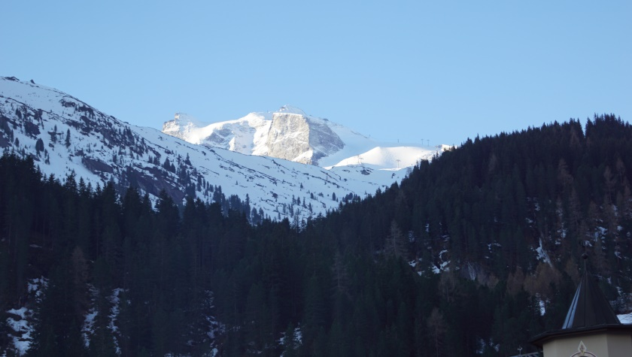
Auch 2019 lädt uns die Hintertuxer Gletscherwelt wieder zu unvergessliche Skitage ein. Das Skigebiet bietet mit seinen höchst abwechslungsreichen, mehr als 86 Pistenkilometern aller Schwierigkeitsstufen garantiert Hochgefühle für Skifahrer und Snowboarder.
Das ****Gletscher & Spa hotel@neu-hintertux.com verfügt über eine umfangreiche Bade- und Saunalandschaft, die keine Wünsche offen lässt.

Wegen der späten Osterferien wollten wir die Abschl.-Fahrt eigentlich ausfallen lassen, haben uns nun aber entschlossen, doch eine Angebots-Option einzuholen. Bitte bald Interesse abgeben wegen einer Absage-Option.
Neuhintertux
6
Saisonabschluss auf dem Gletscher

Neuhintertux/
Tuxer Gletscher
31.03. bis 04. April 2019
Tuxer Gletscher

Abfahrt: Sonntag, 31. März 2019,
Treffpunkt: 07:00 Uhr,
Parkplatz am Schwimmbad,
Pariser Straße 165,
55268 Nieder-Olm

Rückkehr: Donnerstag, 04 April 2019
gegen 20:00 Uhr

Unterkunft: **** Hotel „Gletscher & Spa
Neuhintertux im Tuxertal
Doppelzimmer

Preis: 610 € + Fahrtkostenanteil (ca. 75 €), EZ-Zuschl. 30 €, Gästezuschl. 20 €
Anmeldung bitte bis 31.01.2019
Bankverbindung:
IBAN: DE44 5509 0500 0000 8578 55
BIC: GENODEF1S01 (Spardabank)
Kontoinhaber: Manfred Leinberger.
Bitte mit Anmeldung 100 € als Anzahlung je Teilnehmer überweisen. Den Restbetrag bis 01.03.2019 begleichen.

Leistungen: Fahrt mit Kleinbus +/oder Privat-Pkw
4 x HP mit Mehrgangmenü +
Frühstücksbuffet
Gletscher & Spa Verwöhnperlen
3 –Tagesskipass

Ski-Gebiet: Gletscherregion bis 3300 m.
Keine Skiausbildung/-betreuung

Fahrtenleitung:
Manfred Leinberger
Kornblumenweg 2
55129 Mainz
Tel. 06136-42344
Email: leines-mainz@t-online.de

